[宁波市第一医院论文遭国际期刊撤稿](https://mp.weixin.qq.com/s?__biz=Mzk0ODcwOTAyMQ==&mid=2247498100&idx=1&sn=f23d4682645cbfbf2381c222f4289574&chksm=c250e74cb6515d7314496f38424ed16048d706c9811e8d9d0292c8e3b2521760c6f0b03542f2&scene=126&sessionid=1742663374)

柯南君[柯南科研](javascript:void(0);)2025-03-21 23:21:04浙江

Conan scientific research

**质疑资讯**

**科研诚信**

**撤稿披露**

2017年6月，宁波市第一医院在Oncology Reports（IF 3.8001 / 3区）上在线发表了一篇论文。在发表3年后，因图片组内重复在pubpeer上被读者质疑。在发表七年多后，因作者一直不回复，被期刊撤稿。论文题为“CIP2A, an oncoprotein, is associated with cell proliferation, invasion and migration in laryngeal carcinoma cells”（CIP2A是一种癌蛋白，与喉癌细胞的增殖、侵袭和迁移有关）。

第一作者：宁波市第一医院的Xu-Dong Chen

通讯作者：宁波市第一医院的Shi-xiong Tang

论文信息

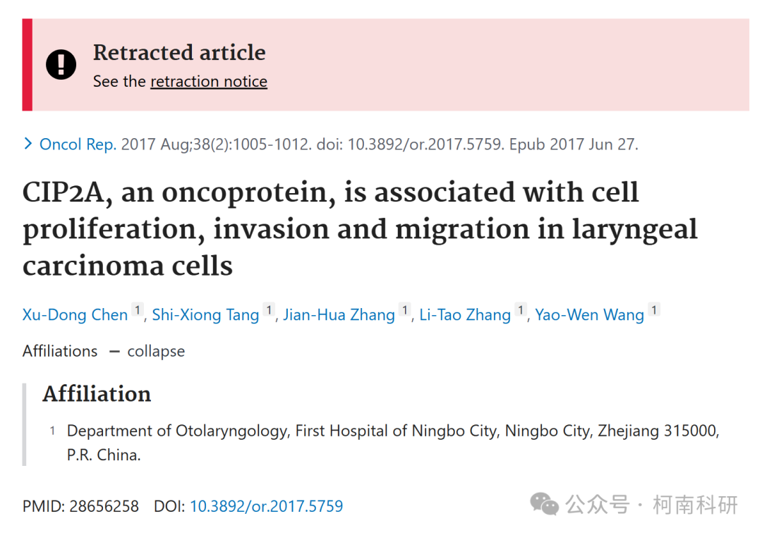

发表期刊

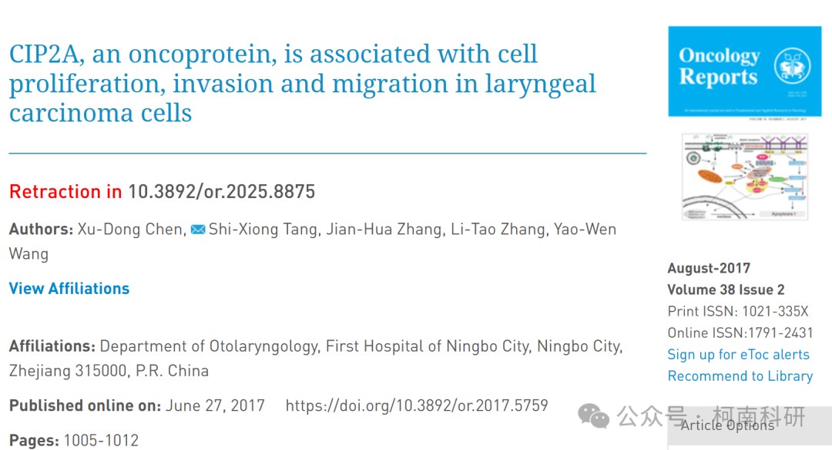

质疑内容

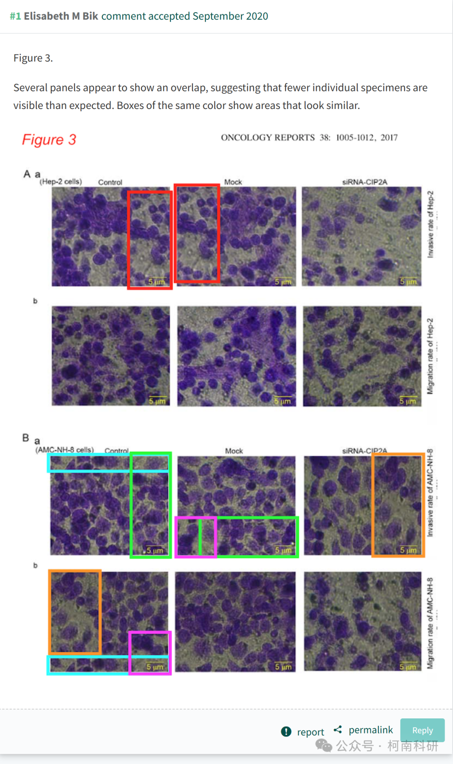

撤稿信息

2025 年 2 月 6 日撤回.

在上述论文发表后，一位感兴趣的读者提请我们注意，图 3A 和 B 中的五对数据面板（显示 Transwell 侵袭和迁移测定实验的结果）是重叠的，因此旨在显示许多不同执行实验的结果的数据显然来自相同的原始来源。在编辑部对这些数据进行独立评估后，Oncology Reports 的编辑决定，由于对所提供数据的完整性缺乏信心，因此应从出版物中撤回这篇文章。作者被要求解释这些担忧，但编辑部没有收到回复。对于因本文撤稿而造成的任何不便，编辑向读者表示歉意。

参考信息：https://www.pubpeer.org/publications/F63DED6B5131776A1F93FB45E46444

免责声明：信息来源于Pubpeer、Pubmed及相关期刊，提及人名均为音译！

对于文章内容的真实性、完整性、及时性本公众号不做任何保证或承诺，仅供读者参考！

如有侵权，请及时联系公众号后台！

**END**

**柯南科研  
关注最新科研生态，追踪撤稿文量，营造良好科研氛围**

